**.**

**PERANCANGAN SISTEM INFORMASI *TRACKING***

**DI PT. PRATAMA AGAPE GEMILANG MANDIRI**

**JAKARTA**

Dewi Novianti

Program Studi Sistem Informasi, STMIK Nusa Mandiri Jakarta,

Jl. Kramat Raya No. 18 Kwitang, Jakarta Pusat 10420

[*noviantidewi12@gmail.com*](mailto:noviantidewi12@gmail.com)

**Abstrak**

Sistem Informasi *Tracking System* pada PT. Pratama Agape Gemilang Mandiri masih menggunakan cara dengan mendatangi Negara per Negara terutama Negara Africa. Salah satu bagian devisi yaitu *customer service* yang mengalami kesulitan untuk menangani keluhan *member* atau pelanggan yang masih kurang mengerti tentang *tracking* barang*,* akan tetapi informasi tersebut sangatlah penting. *Tracking* adalah sebuah cara monitoring untuk mendapatkan suatu informasi barang menggunkan jasa pelayaran ataupun yang lainnya. Proses pembuatan program ini dibuat dengan ERD (*Enterprise Relationship Diagram*) dan tabel-tabel yang diperlukan dengan metode UML (*Unified Modelling Language*). Dilanjutkan dengan mendesain *interface* dan membuat programnya. Aplikasi menggunakan bahasa pemograman PHP, MYSQL sebagai *database*, CSS sebagai *style*. Aplikasi memiliki tiga fungsi utama. Pertama yaitu untuk *user* umum, setiap pengunjung *website* bisa melihat tentang produk, menggunakan layanan *website* tetapi tidak bisa melakukan *tracking.* Kedua adalah *member* dapat melakukan *tracking*. Ketiga adalah admin dapat mengelola data *tracking*.

**Kata Kunci: Sistem Informasi, Monitoring, *Tracking***

**Abstract**

*Information Tracking System at PT. Pratama Agape Gemilang Mandiri still using by visiting the country per country mainly Countries Africa. One part of the division that is customer service difficult to handle complaints members or customers who still do not understand about the tracking of goods, but the information is very important. Tracking is a way of monitoring to get an update using the goods or other shipping services. The process of making this program created by the ERD (Enterprise Relationship Diagram) and tables required by the method of UML (Unified Modeling Language). Followed by designing the interface and make its program. The application uses the programming language PHP, MySQL as the database, CSS as a style. The application has three main functions. The first is for the general user, every website visitors can see about a product, use a service website but can’t do the tracking. Both are members can make tracking. The third is the admin can manage data tracking.*

***Keywords : Information System, Monitoring, Tracking***

**I.Pendahuluan**

Di zaman sekarang perkembangan Ilmu dan Teknologi di berbagai bidang, dan kebutuhan akan transportasi sangat penting begitu juga dengan pengiriman barang menimbulkan juga persaingan bisnis yang sangat tajam(Hidayat, 2014) . Dalam hal ini pengiriman barang baik ke luar negeri maupun dalam negeri, jasa kurir sangat memegang peran penting . Dengan menggunakan jasa kurir, barang yang dikirimkan akan lebih cepat sampai dan dalam kondisi yang baik dari pada melakukan sendiri pengiriman barang(Hidayat, 2014). Kepercayaan pelanggan atas jasa kurir dalam pengiriman barang sudah sangat besar dan telah menumbuhkan perkembangan pesat dalam bidang ekspedisi.

Permasalahan yang terjadi adalah jika terjadi keterlambatan atau kehilangan barang, laporan dari pelanggan sangat lamban . Klaim yang diterima pelanggan terjadi setelah beberapa hari bahkan bisa lebih dari satu minggu. Keterlambatan klaim atas kehilangan dan keterlambatan barang di karenakan lambannya informasi terhadap barang yang dikirim (Musyafah et al., 2018) . Dikarekan sistem yang di lakukan secara manual seperti hal nya yang terjadi di PT. Pratama Agape Gemilang Mandiri .

PT Pratama Agape Gemilang Mandiri adalah perusahaan yang bergerak dibidang jasa *export, import, clearance* dan *trucking* ini fokus dalam bidang jasa. Kebutuhan akan penyediaan aplikasi tracking berbasis web ini sangat dibutuhkan dikarenakan untuk memberikan pelayanan kepada customer atau pelanggan agar customer dapat mengetahui keberadaan atau posisi barang yang dikirimnya. Pengiriman ini berkaitan dengan barang yang dibentuk dalam peti kemas, barang yang dikirim menggunakan jasa perairan darat ataupun laut.

1. Identifikasi Masalah

Berdasarkan latar belakang diatas, maka dapat dirumuskan masalah-masalah, antara lain :

1. Kurangnya pengetahuan *customer* tentang informasi *tracking* pada PT. Pratama Agape Gemilang Mandiri yang lengkap.
2. Keinginan *customer* mengetahui proses pengiriman produk yang dibeli, dapat diketahui secara mudah dan dapat diakses kapan saja, yaitu seperti nama pelayaran, nama *vessel,* nomor *vessel,* tanggal keberangkatan, perkiraan tanggal sampai, pergantian nama *vessel* dll.
3. Perumusan Masalah

Perusahaan membutuhkan sebuah sistem informasi yang dapat dan mudah diakses oleh semua konsumen atau pembeli yaitu berupa website yang memberikan sebuah informasi tentang perusahaan, tentang produk perusahaan dan adanya sistem informasi *tracking* yang lengkap maupun akurat yang hanya dapat diakses oleh pembeli dan telah ter-registrasi oleh perusahaan. Dikarenakan betapa rahasianya informasi tracking tersebut bagi perusahaan dan pembeli.

**II.Landasan Teori**

1. Pengertian Sistem

Menurut Mc Leod (2014) dalam Irawan dan Fauzi (2015:4) “Sistem adalah sekelompok elemen-elemen yang terintegrasi dengan tujuan yang sama untuk mencapai tujuan”

Menurut Yakub (Pengantar Sistem Informasi:2015) dalam Irawan dan Fauzi (2015:6) sistem dapat diklasifikasikan dari berbagai sudut pandang. Klasifikasi tersebut diantaranya: sistem abstrak, sistem fisik, sistem tertentu, sistem tak tentu, sistem tertutup, dan sistem terbuka.

1. Sistem Abstrak adalah sistem yang berupa pemikiran atau ide-ide yang tidak tampak secara fisik. Sistem yang berisi gagasan tentang hubungan manusia dengan Tuhan.
2. Sistem Fisik adalah sistem yang ada secara fisik. Contohnya sistem komputerisasi, sistem akuntansi, sistem produksi, sistem pendidikan, sistem sekolah, dsb.
3. Sistem Tertentu adalah sistem dengan operasi tingkah laku yang dapat diperediksi, interaksi antara bagian dapat dideteksi dengan pasti sehingga keluarnya dapat diramalkan
4. Sistem Tertutup adalah sistem yang tidak dapat bertukar materi, informasi, atau energi dengan lingkungan. Sistem ini tidak berinteraksi dan tidak dipengaruhi oleh lingkungan.
5. Sistem Terbuka adalah sistem yang berhubungan dengan lingkungan.

B. *Waterfall*

Model SDLC air terjun (*waterfall*) sering juga disebut model sekuensial linier (*Sequential linier*) atau alur hidup klasik (*classic life cycle*). Menurut Rosa A.S dan M. Shalahudin (2015:25) “model *waterfall* model sekuensial linier atau alur hidup perangkat lunak secara sekuensial atau terurut dimulai dari analisis, desain, pengkodean, pengujian, dan pemeliharaan”. Berikut adalah gambar model *waterfall*:

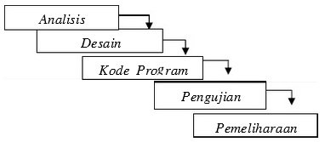

Sumber: Rosa A.S dan M. Shalahudin (2015:25)

Gambar II.1 Ilustrasi model *waterfall*

Berikut adalah penjelasan tahapan-tahapan yang ada dalam model *waterfall*:

1. Analisa

Proses pengumpulan kebutuhan dilakukan secara *intensif*  untuk mespesifikasikan kebutuhan perangkat lunak agar dapat dipahami perangkat lunak seperti apa yang dibutuhkan oleh *user*.

1. Desain

Desain peramgkat lunak adalah proses multi langkah yang fokus pada desain pembuatan program perangkat lunak termasuk struktur data, arsitektur perangkat lunak, representasi antar muka dan prosedur pengodean. Tahap ini mentranslasi kebutuhan perangkat lunak dari tahap analisis kebutuhan ke representasi desain agar dapat diimplementasikan menjadi program pada tahap selanjutnya.

1. Pembuatan kode program

Desain harus ditranslasikan kedalam program perangkat lunak. Hasil dari tahap ini adalah program komputer sesuai dengan desain yang telah dibuat pada tahap desain.

1. Pengujian

Pengujian fokus pada perangkat lunak secara dari segi logik dan fungsional dan memastikan bahwa semua bagian sudah diuji. Hal ini dilakukan untuk meminimalisir kesalahan (*error*) dan memastikan keluaran yang dihasilkan sesuai dengan yang diinginkan.

1. Pemeliharaan

Tidak menutup kemungkinan sebuah perangkat lunak mengalami perubahan ketika sudah dikirimkan ke *user*. Perubahan bisa terjadi karena adanya kesalahan yang muncul dan tidak terdeteksi saat pengujian atau perangkat lunak harus beradaptasi dengan lingkungan baru. Tahap pendukung atau pemeliharaan dapat mengulangi proses pengembangan mulai dari analisis spesifikasi untuk perubahan perangkat lunak yang sudah ada, tapi tidak untuk membuat perangkat lunak baru.

**III. Hasil Dan Pembahasan**

1. **Tahapan Analisis**
2. ***Use Case Diagram***
3. 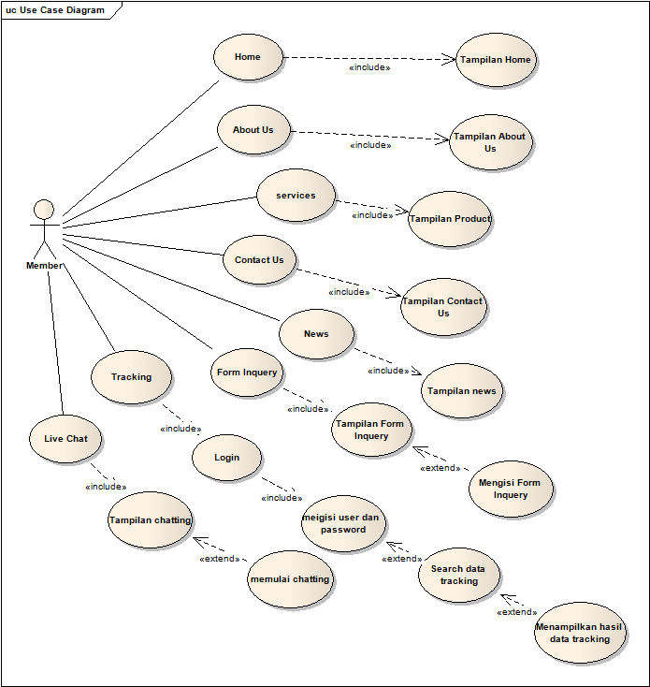*Use Case Diagram Member*

Gambar III.1.

Use Case Diagram *Member* Melakukan *Tracking* Data

1. *Use Case Diagram* Admin

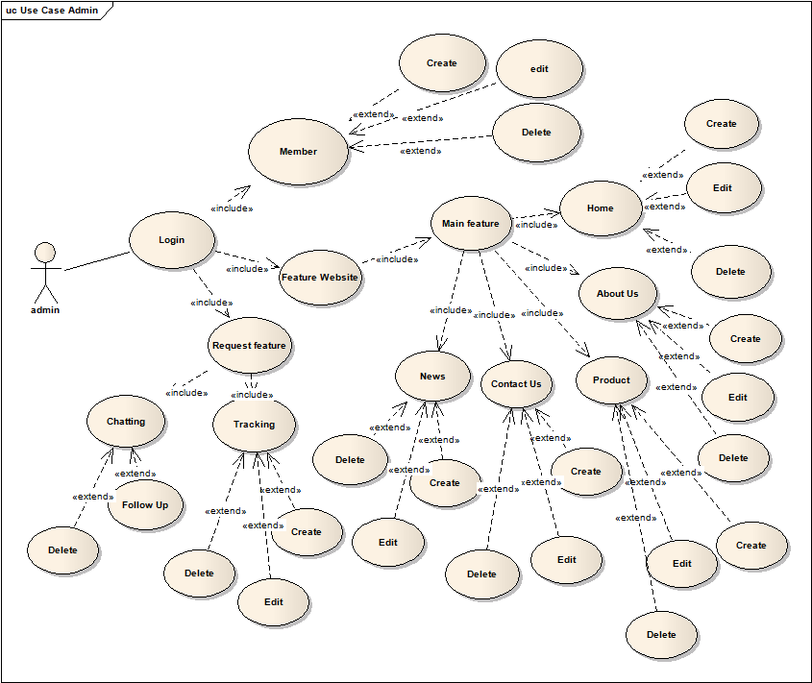

Gambar III.2.

*Use Case Diagram Admin*

1. ***Activity Diagram***
2. 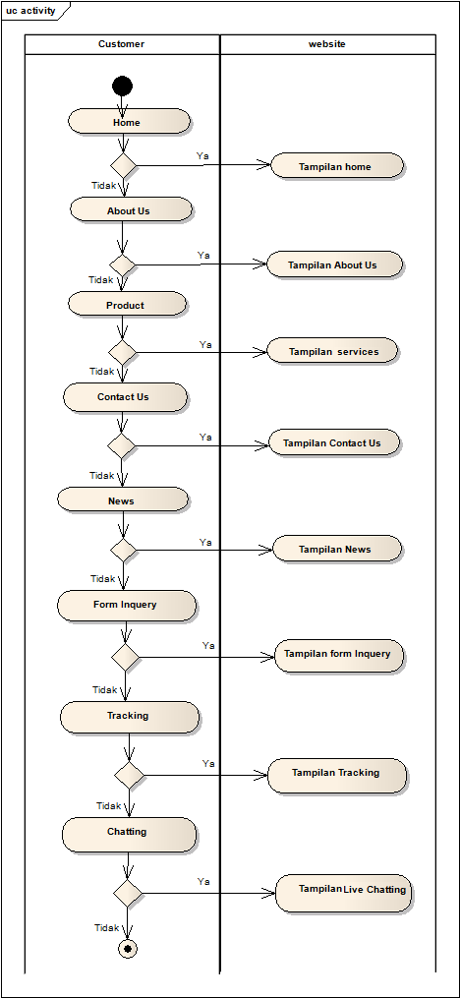*Activity* Diagram *Member*

Gambar III.3.

*Activity* Diagram *Member*

1. 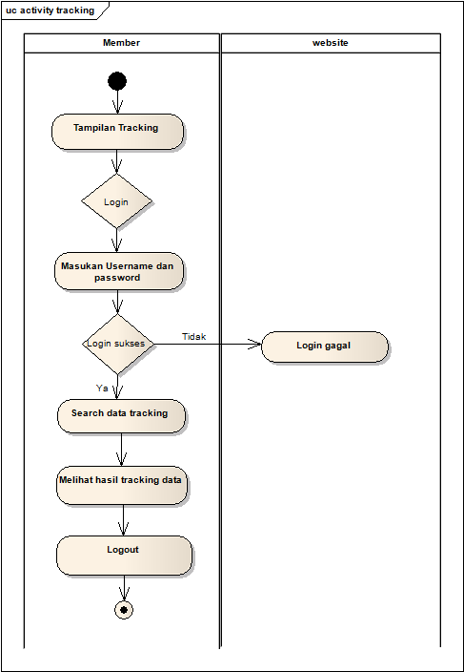*Activity* Diagram *Tracking*

Gambar IV.4.

*Activity* Diagram *Tracking*

1. ***Database***

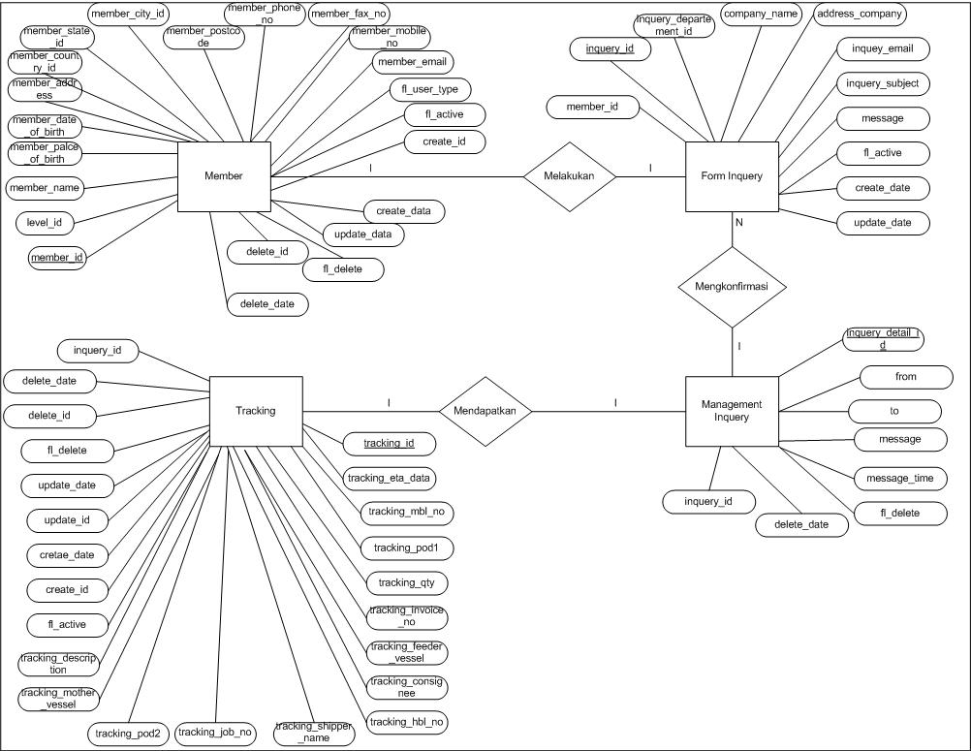a. *Entity Relationship Diagram*

Gambar III.3.

*Entity Relationship Diagram*

1. 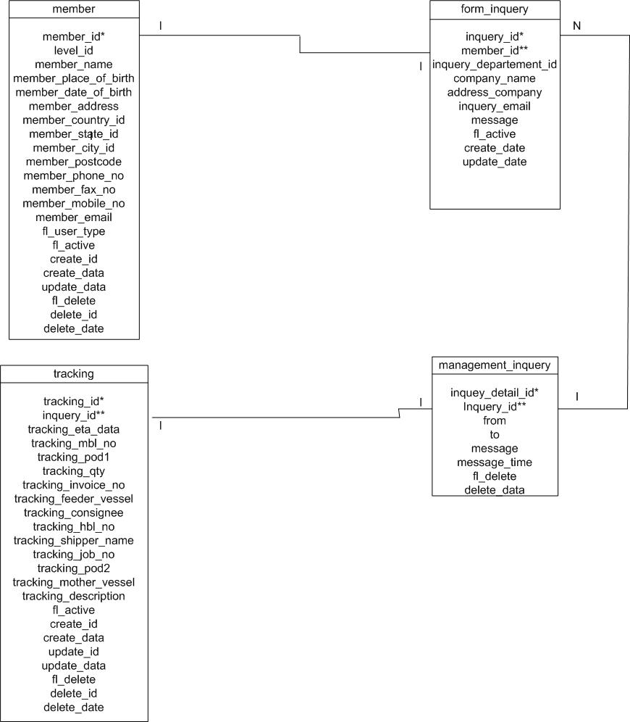*Logical Record Structure*

Gambar III.3.

*Logical Record Structure*

1. ***Component Diagram***

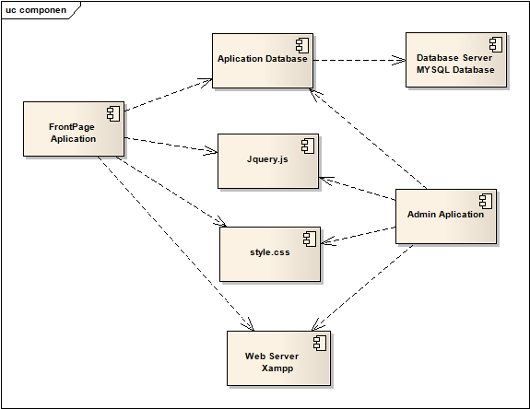

Gambar III.4

*Componen Diagram Tracking*

1. 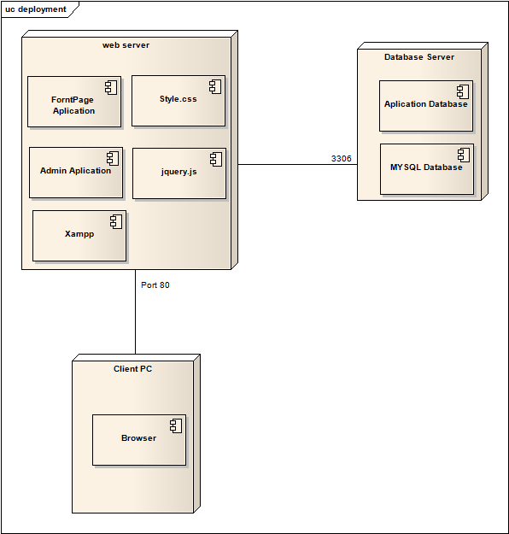 ***Deployment Diagram***

Gambar IV.8.

*Deployment Diagram Tracking*

**IV.Kesimpulan Dan Saran**

Kesimpulan dari skripsi yang berjudul : “Perancangan Sistem *Tracking* di PT. Pratama Agape Gemilang Mandiri Jakarta” adalah sebagai berikut :

1. Mempermudah pemasaran produk perusahaan, agar calon pembeli ataupun *member* lebih mengetahui tentang produk jasa pengiriman pada perusahaan, sehingga pemasaran produk dapat diakses di seluruh dunia dengan mudah dan perusahaan dapat memperluas pemasaran di pasar internasional.
2. Sistem Informasi ini dapat mempermudah bagi *member* dalam proses pencarian barang dalam pengiriman. Dapat membantu *member* untuk melihat rincian informasi barang yang dikirim melalui pelayaran sebelum barang tersebut sampai. Dan dapat membantu *member* untuk proses pengambilan barang di pelabuhan.

Dalam pembuatan Skiripsi ini masih banyak hal yang dapat dikembangkan, seperti :

1. Sistem informasi yang sudah dibuat bisa dikembangkan ke penambahan informasi detail barang , seperti penambahan harga yang sesuai dengan Negara.
2. Dalam hasil pencarian di tracking dapat ditambahkan dengan adanya untuk penyimpanan data atau *print out* untuk *member*.

**Daftar Pustaka**

1. Dhika, Harry, Lukman dan Fitriansyah,Aswin. 2016. Sistem Informasi Jasa

Pengiriman Barang Berbasis WebISSN: 2252-4983.Volume7No.1 April 2016 diambil dari //jurnalsimetris.ac.id//

1. Fathansyah. 2014. Basis Data. Bandung: Informatika Bandung.
2. Hasanah, Uswatun. 2013. Sistem Informasi Ekspedisi Barang Dengan Metode

E-CRM Untuk Meningkatkan Pelayanan Pelanggan ISSN: 2088-1762. IJNS Volume 4 No. 2 September 2014 diambil dari //jurnalsisfotekglobal.ac.id//

1. Hasibuan, Malayu S.P. 2010. Organisasi dan Motivasi. Jakarta: Bumi Aksara
2. Irawan, Deni dan Kunkun Nur Fauzi. 2015. Sistem Informasi Manajemen.

Bandung: PT Remaja Rosdakarya

1. Musyafah, Aisyah Ayu, Khasna, Hardanti Widya dan Turisno, Bambang Eko. 2018.

Perlindungan Konsumen Jasa Pengiriman Barang Dalam Hal terjadi Keterlambatan Pengiriman Barang.Volume 14 No.2 April 2018 diambil dari //jurnallawreform.ac.id//

1. Nugroho, Adi. 2015. Rekayasa Perangkat Lunak Berorientasi Objek dengan

Metode USDP. Yogyakarta: Andi Offset.

1. Rosa A.S. dan M. Shalahudin. 2015. Modul Pembelajaran Rekayasa Perangkat

Lunak (terstruktur dan berorientasi objek) . Bandung: Modula.

1. Rosa A.S. dan M. Shalahudin. 2014. Rekayasa Perangkat Lunak. Bandung:

Informatika Bandung.

1. Simarmata, Janner dan Iman Paryudi. 2015. Basis Data. Yogyakarta:Andi Offset.
2. Susanto, Azhar. 2014. Sistem Informasi Manajemen. Bandung: Linggar Jaya.